

GOVERNO DO ESTADO DO PIAUÍ
SECRETARIA DE ESTADO DA SAÚDE - SESAPI

PROCEDIMENTO OPERACIONAL PADRÃO (POP)
TRATAMENTO FORA DE DOMICÍLIO - TFD

Teresina - PI
2025

POP – Procedimento Operacional Padrão
Tratamento Fora de Domicílio – TFD (SESAPI/PI)

1. Objetivo
Estabelecer rotinas padronizadas para concessão, análise, autorização, operacionalização e prestação de contas do TFD, conforme o Manual do TFD 2024.

2. Abrangência
Aplica-se a todos os servidores da SESAPI e Regionais de Saúde envolvidos nos processos de:
- Protocolo do TFD;
- Auditoria médica;
- Serviço Social;
- Coordenação do TFD;
- Diretoria DUCARA;
- Fundo Estadual de Saúde – FES.

3. Referências
• Portaria SAS/GM/MS nº 055, de 24/02/1999;
• Resolução CIB/PI nº 058/2007, alterada pela Resolução nº 038/2009 e CIB/2023;
• Manual do TFD – SESAPI 2024.

4. Definições
• TFD: Auxílio financeiro destinado a pacientes que necessitam realizar tratamento de média ou alta complexidade fora do município de residência.
• Beneficiário: Usuário do SUS residente no Piauí, com laudo médico e indicação para tratamento fora de domicílio.
• Acompanhante: Pessoa autorizada a acompanhar o beneficiário, quando necessário, conforme critérios clínicos e análise do auditor.

5. Responsabilidades
• Beneficiário/acompanhante: Entregar documentação, realizar deslocamentos conforme autorizado, prestar contas em até 5 dias úteis.
• Auditoria Médica TFD: Analisar solicitações, deferir ou indeferir, verificar conformidade técnica e clínica.
• Coordenação TFD: Receber processos, preparar documentação, articular com unidades de referência.
• Serviço Social: Apoiar beneficiário e família no processo de regulação e acompanhamento.
• DUCARA: Encaminhar processos autorizados ao Fundo Estadual de Saúde.
• FES: Efetuar pagamentos autorizados.

6. Documentos Necessários para Solicitação
1. Laudo TFD (Anexo II do Manual), preenchido pelo médico assistente.
2. CNS do paciente.
3. Comprovante de endereço.
4. Identidade e CPF do paciente e/ou responsável.
5. Exames e documentos comprobatórios.
6. Documentos do acompanhante (quando houver).

7. Fluxo Operacional (Resumido)
1. Beneficiário protocola solicitação no TFD.
2. Auditoria TFD avalia (autoriza ou indefere).
- Autorizado → Confirmação do atendimento/agendamento.
- Indeferido → Arquivamento.
3. Coordenação TFD organiza processo.
- Casos com compra de passagens → encaminhar ao setor responsável.
- Casos sem compra de passagens → anexar comprovantes.
4. DUCARA recebe e encaminha ao FES.
5. FES libera pagamentos.
6. Beneficiário/acompanhante presta contas.

8. Critérios de Autorização
- Ausência de tratamento no município/região de saúde.
- Procedimentos de média e alta complexidade (SIH/SIA-SUS).
- Prioridade: terapia renal substitutiva, oncologia (quimio/radioterapia), transplantes, cirurgias cardíacas neonatais e reabilitação.
- Transporte definido pela análise do auditor (mais econômico e adequado ao caso).
- Prestação de contas obrigatória em até 5 dias úteis.

9. Controle e Auditoria
• Todos os comprovantes devem ser arquivados.
• Processos com inconsistências (rasuras, documentos ilegíveis, fraude) devem ser encaminhados para apuração.
• Reembolsos somente mediante comprovação documental válida.

10. Organograma – Fluxo do Processo TFD
Fluxo do processo representado em etapas sequenciais:
Beneficiário protocola solicitação → Auditoria TFD avalia → (Autorizado) Confirmação de atendimento/agendamento → Coordenação do TFD organiza processo → DUCARA → Fundo Estadual de Saúde (FES) → Pagamento → Prestação de contas.
Em caso de indeferimento → Arquivamento do processo.

Fluxograma Processo de Entrada 1ª Vez TFD

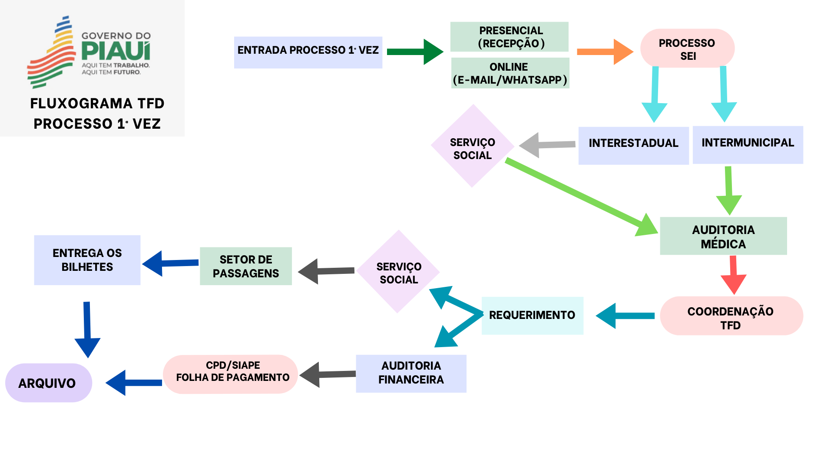

Fluxograma Prestação de Contas Viagem e Ressarcimento TFD

